Họ tên: Trịnh Xuân Chinh

Lớp: TH24.09

**Thực hành B3**

***Hình thức làm bài ( Chụp ảnh quá trình làm vào file word - Gửi qua zalo / Phần mềm cài đặt, quản trị,… để tại máy tính cá nhân - Giáo viên yêu cầu xem sau)***

Bài 1: Mail server Zimbra.

***- Cài đặt hệ thống mail trên máy cá nhân, tạo vài tài khoản mail. Tiến hành gửi mail, nhận mail.***

- Kiểm soát thông tin các mail.

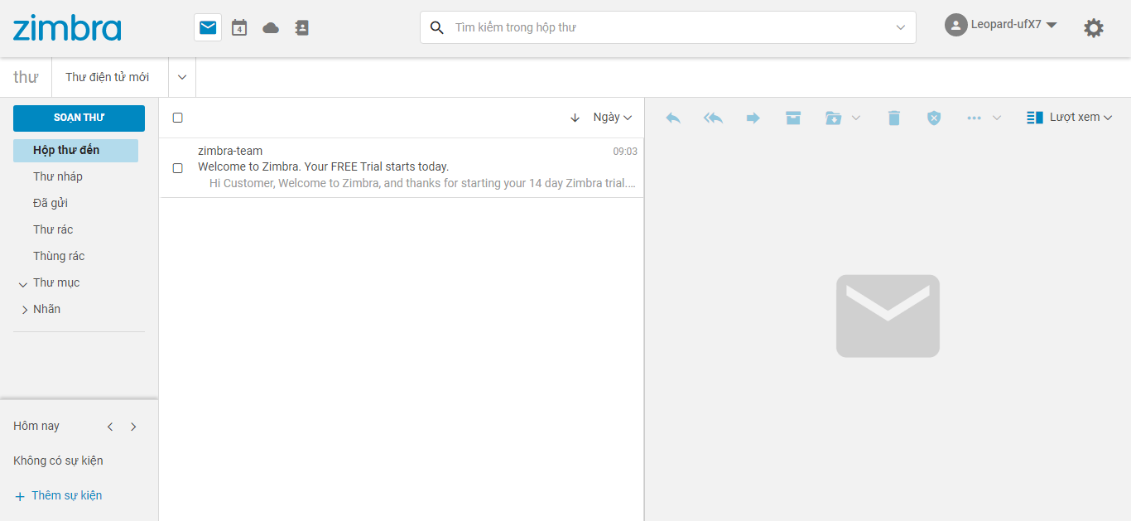

- Tạo nhóm:

BGĐ

KT

KD

NHANSU

ALL

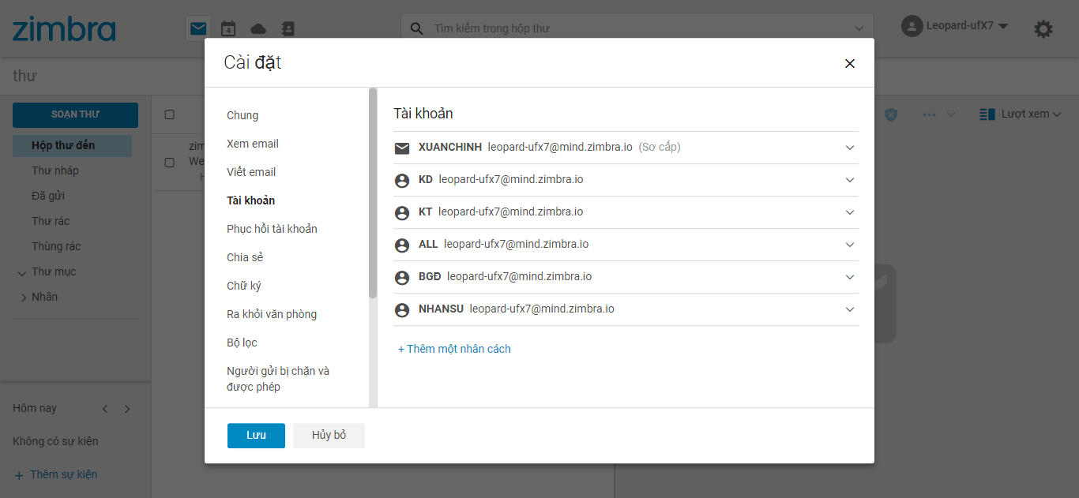

* Kiểm tra các tính năng, so sánh với hệ thống mail khác ( làm bổ sung nếu còn thời gian )

Quy trình cài đặt ( tham khảo internet )

Bài 2: OpenOffice.

* Cài đặt OpenOffice.
* Mỗi 1 chức năng, sử dụng để tạo 1 file cơ bản

+ OpenOffice Writer

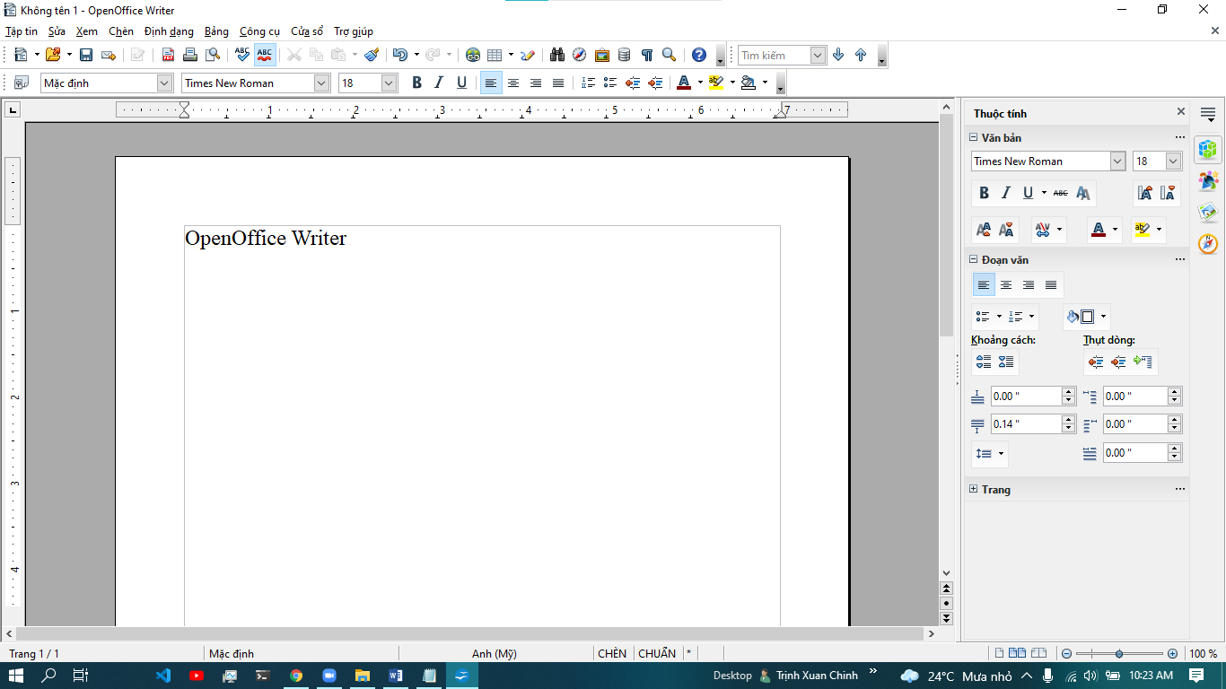

+ OpenOffice Impress

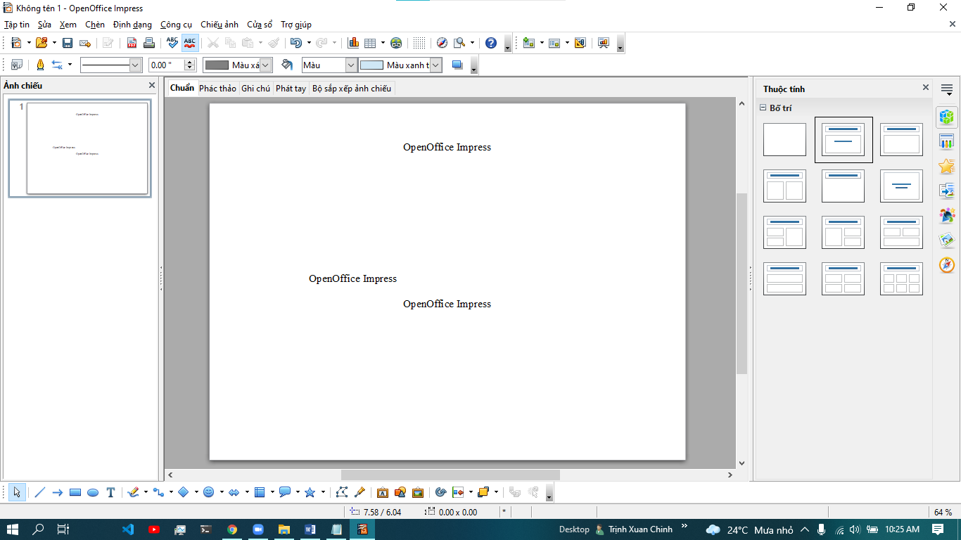

+ OpenOffice Calc

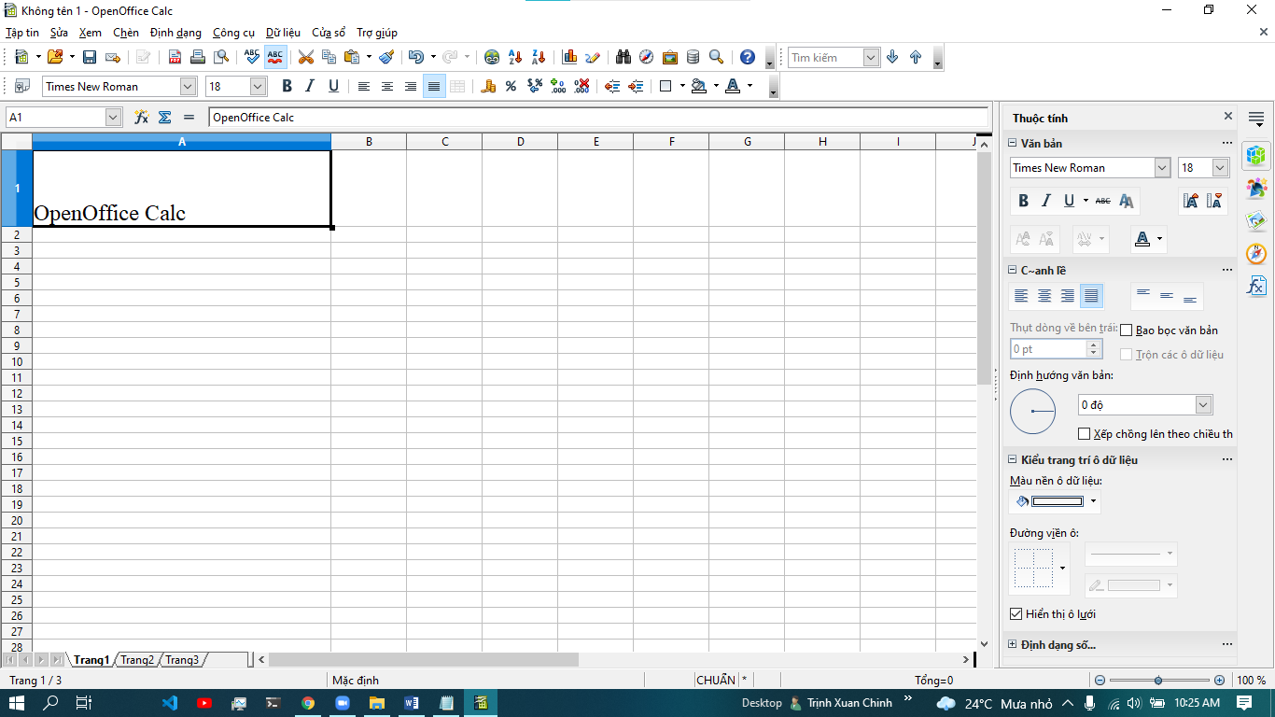

+ OpenOffice Draw

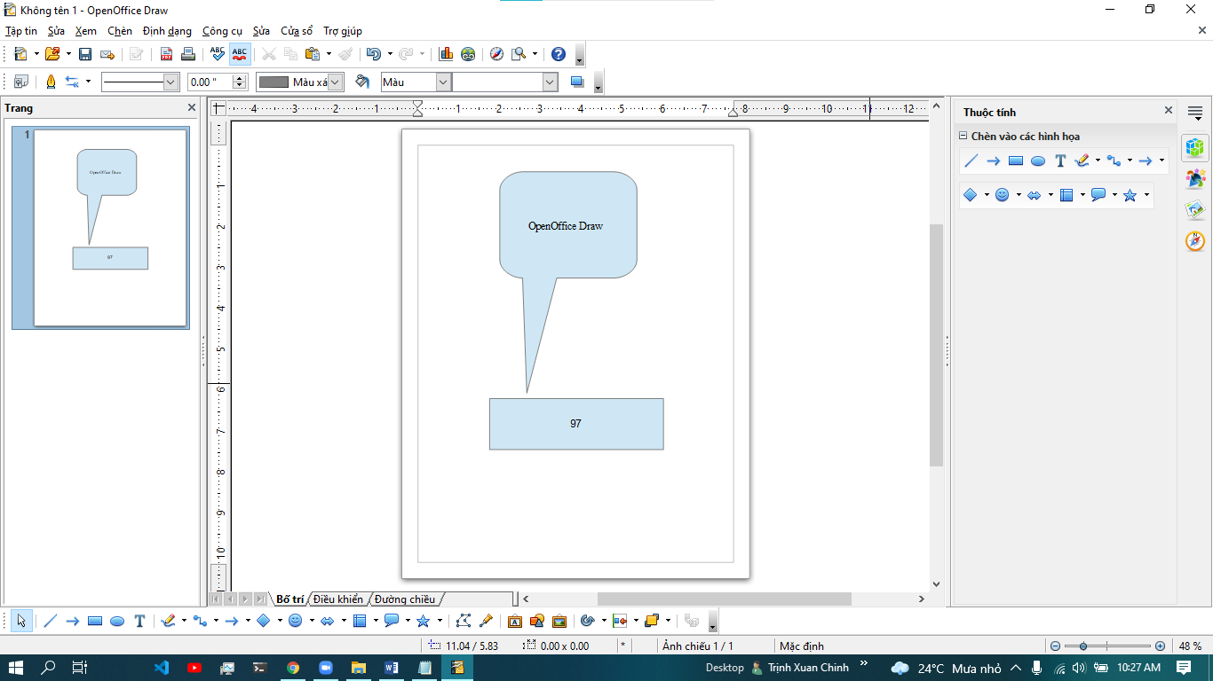

+ OpenOffice Base

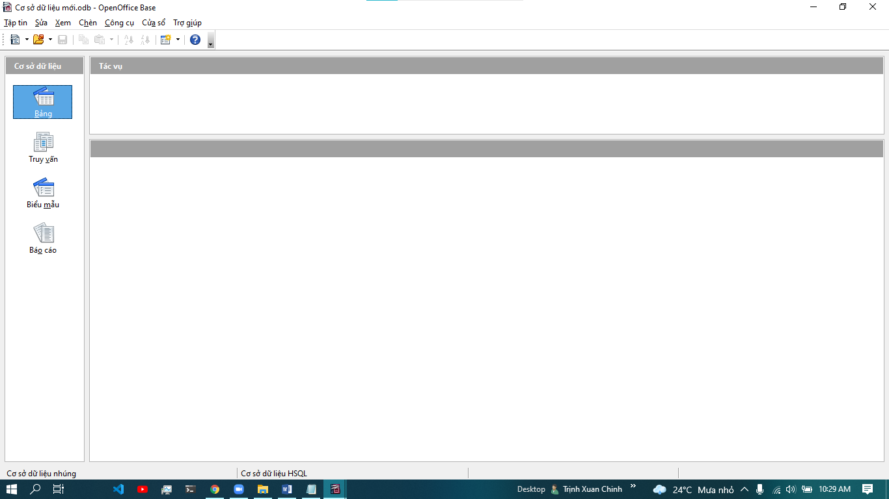

+ OpenOffice Math

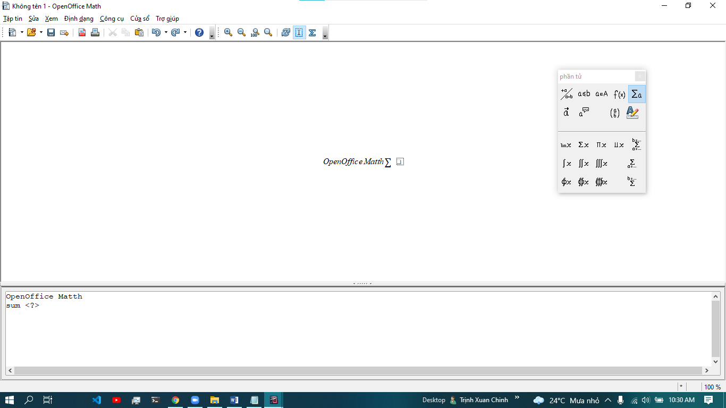

Bài 3: Moodle.

* Cài đặt phần mềm. Tạo các tài khoản quản trị, sử dụng,…
* 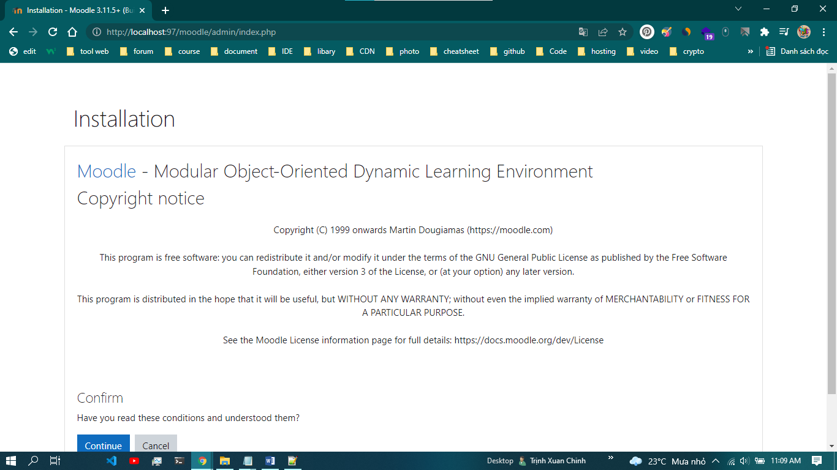
* Tùy chỉnh giao diện của trang web như: màu, font chữ, bố cục, ngôn ngữ, các chức năng … phụ thuộc theo nhu cầu của nhóm.

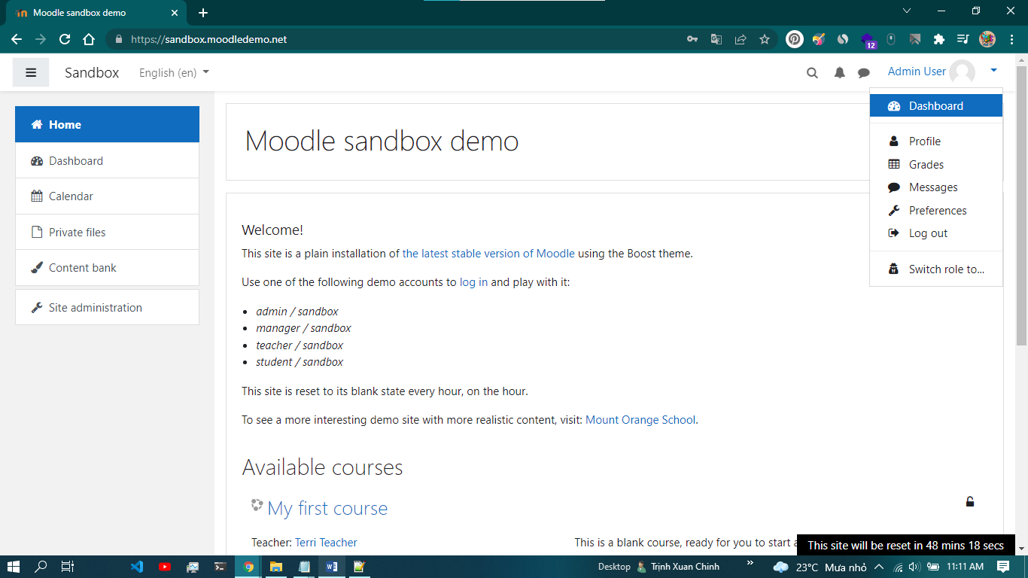 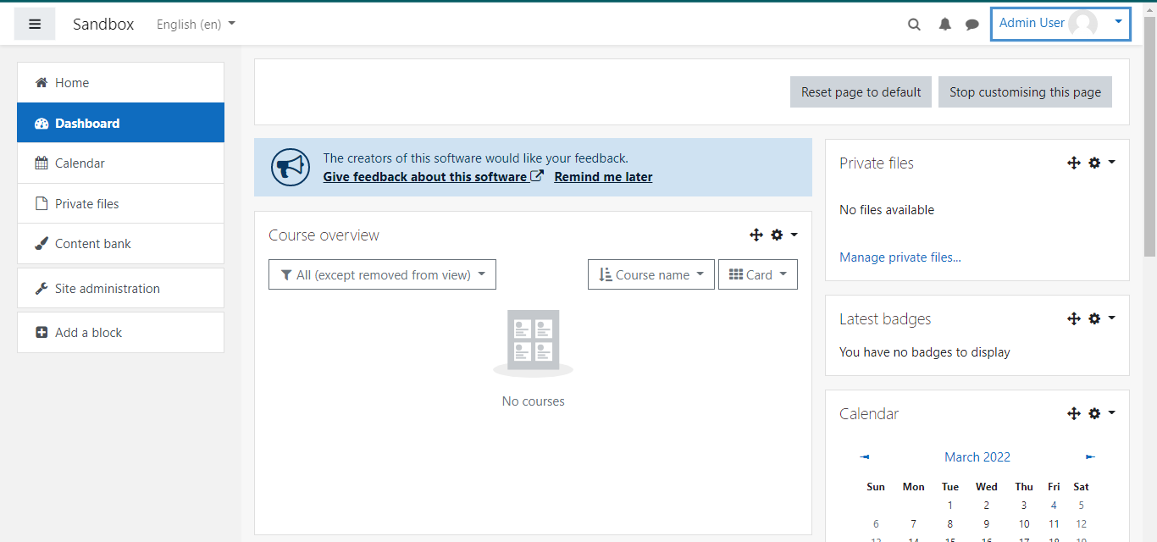 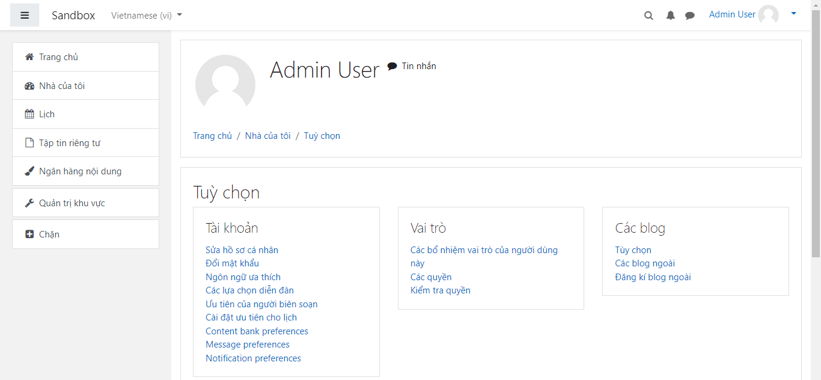 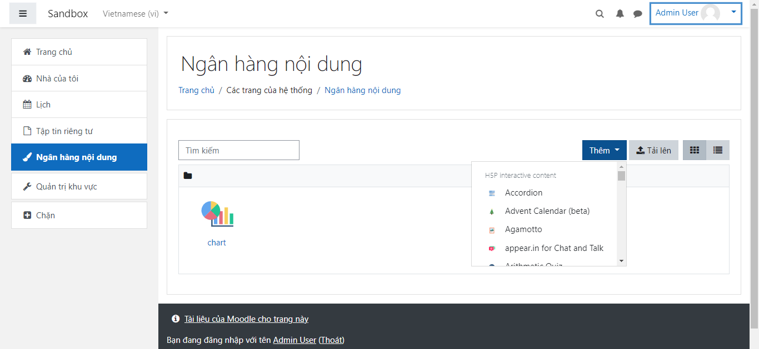

Tài liệu tham khảo: https://wikimaytinh.com/cach-cai-dat-moodle.html